计算机程序设计员（三级）操作技能考核
试题单

准考证号：
试题代码：2.6.3
试题名称：起点中文网排行榜数据爬取处理
考核时间：40 min

1.场地设备要求
（1）硬件设备：PC机，最低配置要求Intel^{(R)} Core^{(TM)}i5-6500 CPU，4G内存，200G硬盘；
（2）软件环境：预装Windows 7操作系统及以上版本、Microsoft Office 2010及以上版本；
（3）开发环境：预装JDK V1.8及以上版本开发环境包、Eclipse 4.3及以上版本集成开发环境、Python3.7及以上版本解释器、PyCharm集成开发环境、MySQL 5.0及以上版本；
（4）素材： qidian项目，存放路径C:\素材\素材2.6.3。

2.工作任务
（1）考生须根据《设计任务书》，完成起点中文网排行榜数据；
（2）考生须根据《设计任务书》要求，调试运行无误后提交设计完成的项目。

3.技能要求
（1）能使用IDE创建项目；
（2）能对requests指令进行操作；
（3）能编写基本的正则表达式；
（4）能使用BeautifulSoup进行网页数据爬取操作；
（5）能对爬取的数据进行本地存储，如保存为后缀名 “.xls”的 文件。

4.质量指标
（1）正确创建项目；
（2）代码编写无语法错误；
（3）正确实现功能。

《设计任务书》
需求概述
使用requests库请求访问提供的网址，通过lxml库或BeautifulSoup库或正则表达式提取数据，根据交互的信息，爬取相应榜单的数据，并保存到后缀名为.xls文件中（如：1.月票榜.xls，推荐使用此格式），也可以保存后缀名为.txt的文件，并将提取的数据在控制台进行显示。访问的页面样式见图1和图2。
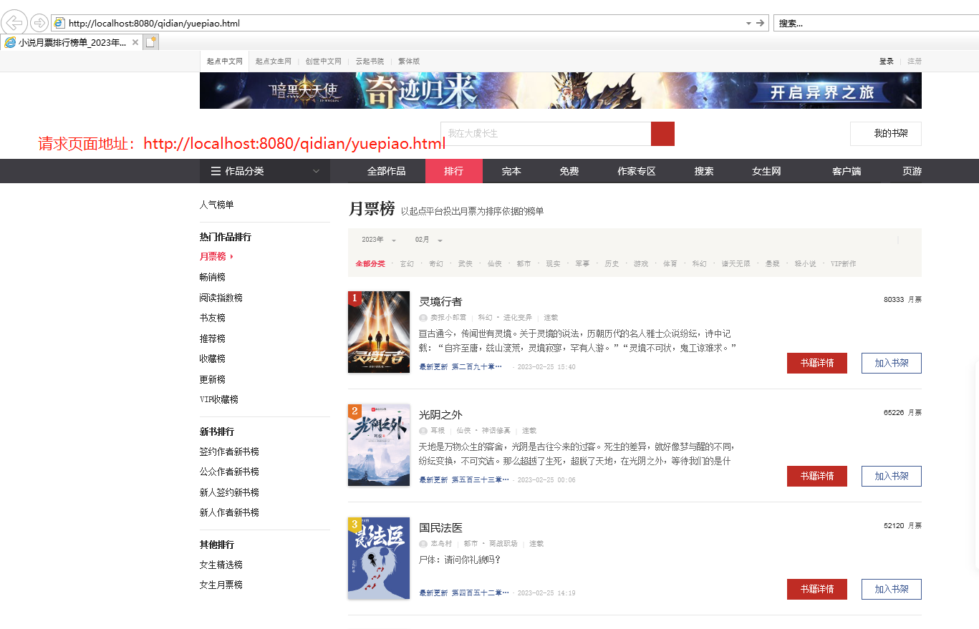
图1访问页面1
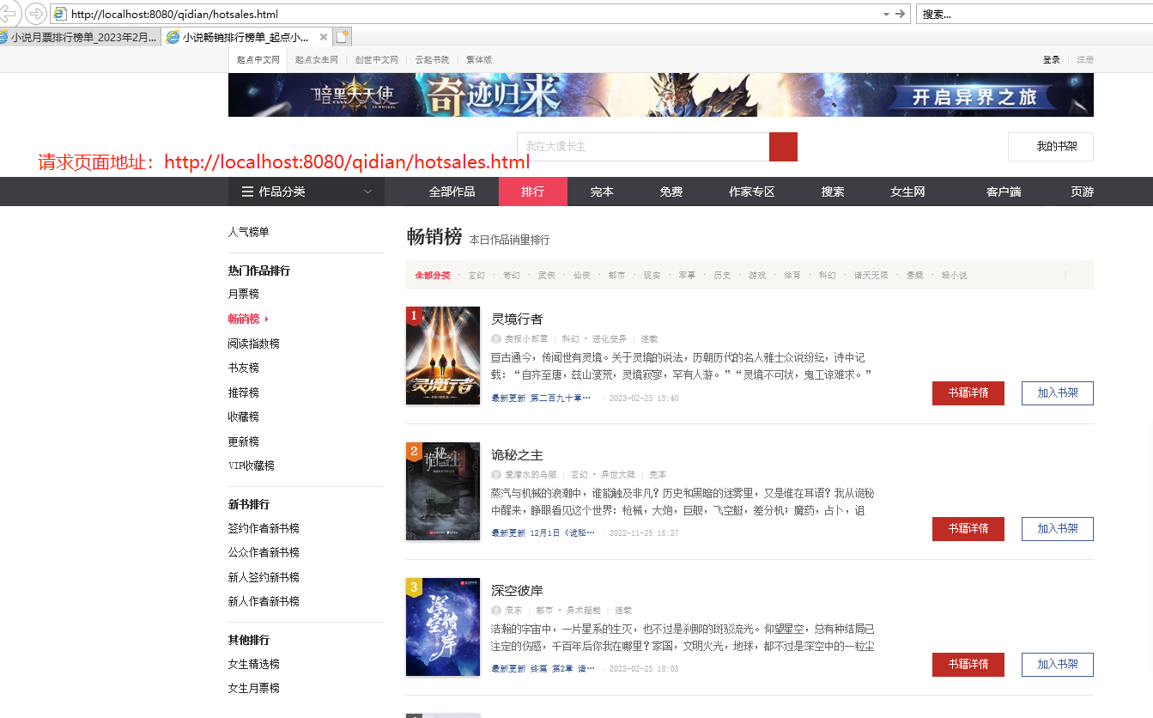
图2访问页面2
详细要求
（1）打开名为qidian的项目。
（2）在qidianCode.py文件中补全函数的功能代码。要求使用requests库请求http://localhost:8080/qidian/下的页面，并提取排行榜的数据，不限方法，最后将结果保存到 .xls文件中并在控制台输出。存储的xls文件的样例见图3。
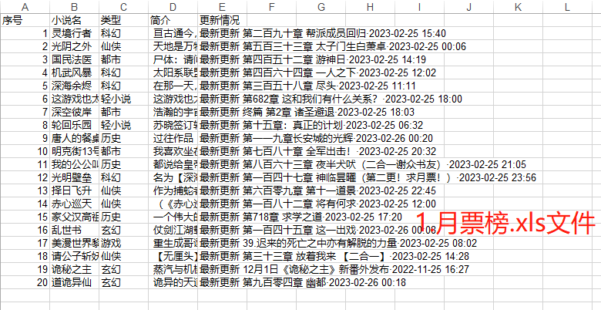
图3 存储的xls文件的样例
（3）在qidianCode.py文件中补全show_data()函数、save_file()函数、gain_data()函数的功能代码。根据交互的选项，提取起点中文网页面中的相应排行榜的数据在控制台打印输出。如选择1，则打印输出月票榜的数据：小说名、类型、简介、更新情况，在工程路径下面存储文件名为：1.月票榜.xls；选择2，则打印输出畅销榜的数据：小说名、类型、简介、更新情况，存储文件名为：2.畅销榜.xls，以此类推。控制台显示见图4，补全代码见图5，存储文件见图6。
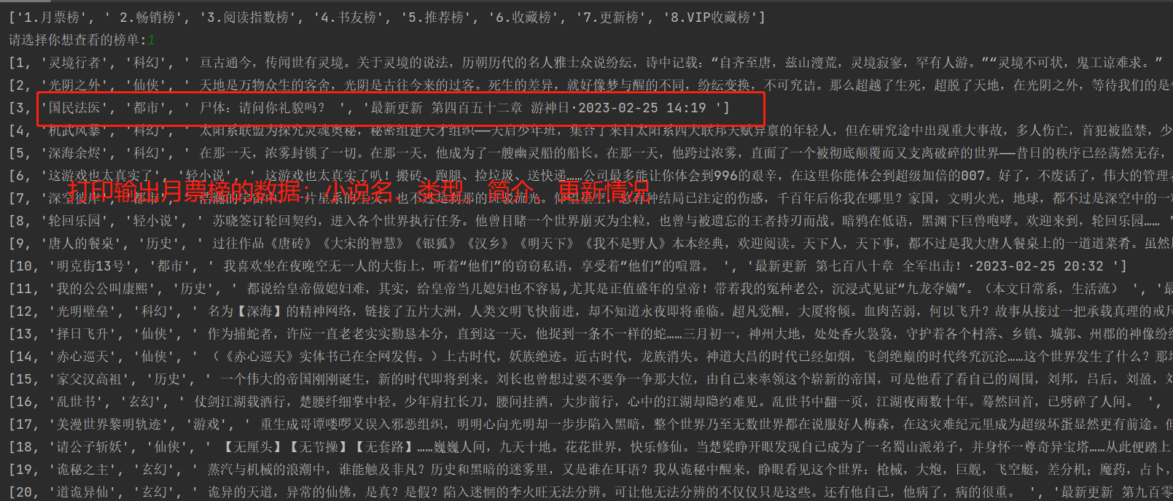
图4 控制台显示效果
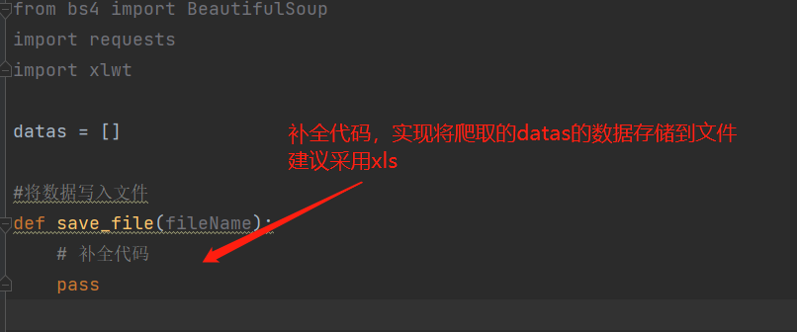
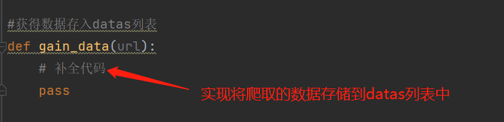
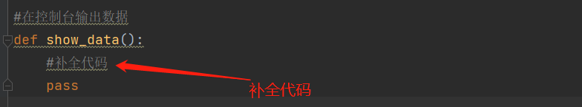
图5 待补全代码的函数

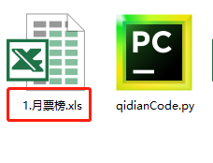
图6 存储的文件格式及命名
（4）在桌面新建的一个文件夹中，文件夹命名为“准考证号+考位号+2.6”，请将qidian的项目储存在此文件夹。

